生命科学研究院10周年院庆-

院士论坛

论坛时间：2018年10月26日下午14:30-17:00
论坛地点：重庆医科大学校本部国际学术报告厅
论坛学术报告题目：
题目一：个体化(精准)医学的现状与未来
报告人：周宏灏院士
题目二：抗病毒天然免疫调节
报告人：舒红兵院士
题目三：DNA酶促氧化对生长发育的调控作用
报告人：徐国良院士

本次论坛授予继续教育4学时、研究生讲座0.3学时

学术报告人简介：
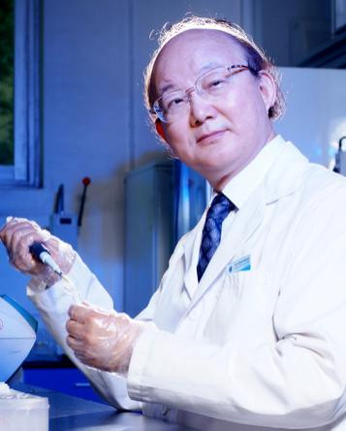
周宏灏院士
中国工程院院士，遗传药理学和临床药理学教授，现任中南大学湘雅医院临床药理研究所所长，中南大学临床药理研究所所长，中南大学湘雅医学检验所所长，国家卫计委个体化医学检测培训基地主任，国家卫计委个体化医学检测试点单位负责人，临床药理国家培训中心和药品临床研究国家培训中心主任，中南大学国家重点学科药理学首席教授，重庆医科大学生命科学研究院院长。
首次在国际上提出并系统证实药物反应种族差异，阐明药物相关基因的表型多态性和基因多态性是药物反应种族差异的遗传机制；发现和证实药物代谢酶活性的基因剂量效应和药物代谢酶基因剂量在药物相互作用中的调控作用，确证多种药物代谢酶、转运体和作用靶点的基因变异对数十种临床常用药物体内代谢和作用的影响，为个体化用药提供了基本规律和临床数据。自上世纪九十年代，他积极将理论研究应用于临床实践，率先提出和推动“基因导向量体裁衣”个体化药物治疗，创建我国首个个体化用药咨询中心，开发首张个体化用药基因芯片，并推动我国个体化医学分子检测的规范化和标准化国家管理。在包括《新英格兰医学杂志》在内的国际SCI期刊上发表论文400多篇，出版《遗传药理学》中、英文专著和研究生教材5部、高等医药院校五年制和八年制《药理学》中、英文教材6部。
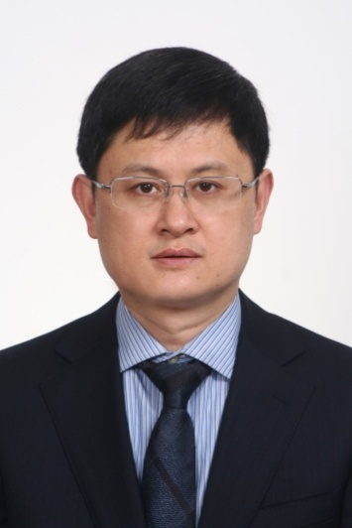
舒红兵院士
中国科学院院士，在兰州大学，中国医学科学院基础医学研究所，美国Emory大学分别获得学士、硕士和博士学位；在美国Tularik公司完成博士后训练。曾任美国犹太医学研究中心及科罗拉多大学医学院免疫学系助理教授、副教授，北京大学长江学者特聘教授。2005-2013年任武汉大学生命科学学院院长，2013年9月任武汉大学副校长，2014年起兼任武汉大学医学研究院院长。长期从事抗病毒天然免疫、炎症反应机制等研究，在国际重要期刊发表论文150篇，被引用12000余次。先后担任多项国家科技部973计划、国家蛋白质重大科学计划、国家自然科学基金委创新群体等项目首席科学家或负责人。曾获《自然》杂志杰出导师奖，国家自然科学二等奖两次，教育部自然科学一等奖两次，中国细胞生物学学会杰出成就奖等奖励与荣誉。2011年当选中国科学院院士，2012年当选发展中国家科学院院士。

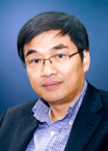
徐国良院士
中国科学院院士，中国科学院上海生命科学研究院生物化学与细胞生物学研究所研究员，复旦大学生物医学研究院执行院长。1993年毕业于德国马普分子遗传研究所与柏林技术大学获博士学位，现致力于表观遗传学重大问题的前沿性探索，尤其是DNA去甲基化方面。发现动物基因组中的5-甲基胞嘧啶通过Tet加氧酶的氧化作用转变成一种新的碱基修饰形式，即5-羧基胞嘧啶，提出了TET双加氧酶和TDG糖苷酶介导的氧化碱基切除修复的DNA去甲基化通路。揭示了TET双加氧酶在哺乳动物表观遗传调控中的重要作用，相关研究成果入选2011年度中国科学十大进展。获得第五届谈家桢生命科学奖创新奖、第三世界科学院2013年生物学奖、2014年度陈嘉庚生命科学奖。获得国家杰出青年科学基金、TWAS 2013年度生物学奖、2014年度陈嘉庚生物科学奖和2016年度上海市自然科学奖一等奖。担任国家实验动物专家委员会委员，Development期刊编辑顾问，J Biol Chem和National Science Review期刊编委。

